TIENE ALGUNOS PROBLEMITAS DE ORTOGRAFÍA Y EL FALTAN ALGUNAS IMÁGENES A LOS TEMAS...ES NECESARIO INCLUIR LA SOLUCIÓN A LA CRISIS DEL ESTADO BENEFACTOR, ES DECIR QUE MODELO SIGUE????
CONTRADICCIONES DEL ESTADO BENEFACTOR Y SUS CONSECUENCIAS 1970-HASTA NUESTROS DÍAS)

INTRODUCCIÓN:

El Estado Benefactor es un concepto de las ciencias políticas y económicas con el que se designa a una propuesta política o modelo general del Estado y de la organización social. El estado provee ciertos servicios o garantías sociales a la totalidad de los habitantes de un país. Los antecedentes del Estado de Bienestar vienen desde muy lejos pero se han desarrollado extraordinariamente después de la Segunda Guerra Mundial de Europa Occidental. Es durante el periodo comprendido desde la segunda postguerra hasta principios de la década de los 70’s (denominada como la Edad de oro) cuando se consolidan los Estados de Bienestar.

Durante la Edad de Oro se desarrolló en occidente un intento por subordinar el trabajo de desarrollar en un nuevo capitalismo, que dependía mucho del uso y la expansion del credito para evitar o controlar el proceso de crisis que se había manifestado en los años treinta luego de la gran depresión.

Con la implementación de las políticas, económicas llamadas Keynesianas , asistimos a una cierta explosión del gasto público durante este periodo particularmente del gasto social: educación, salud, vivienda, jubilaciones, pensiones y prestaciones de desempleo.

Este tipo de Estado: asumía la obligación de suministrar asistencia y apoyo a aquellos que sufrieran necesidades y reconoció formalmente el papel de los sindicatos en la negociación colectiva y en la formación de los planes públicos.

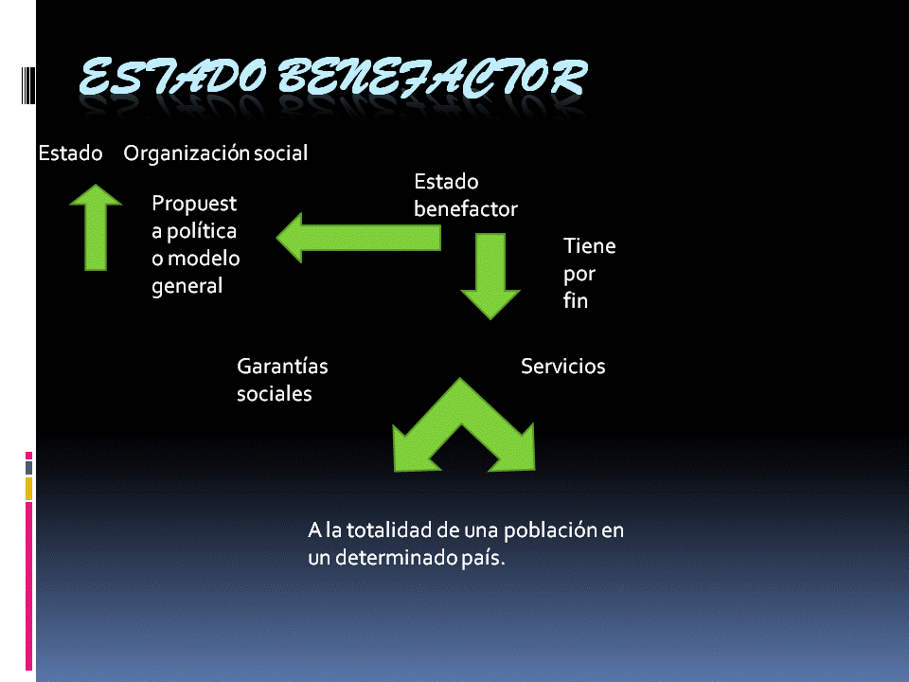
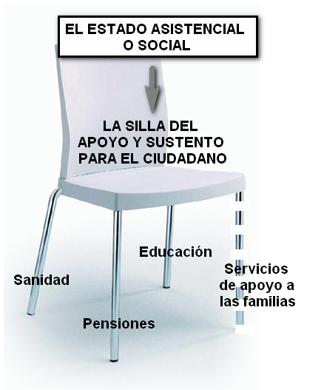
ORIGEN Y SURGIMIENTO DEL ESTADO BENEFACTOR:

Se origina en el año de 1945 como consecuencia de la experiencia traumática de la Segunda Guerra Mundial. El Estado de Bienestar es un tipo de pacto social en donde se estableció un reparto más equitativos de los beneficios y de la riqueza entre toda la población con un objeto de evitar el malestar social que llevó a las sociedades a la Segunda Guerra Mundial.

Estado benefactor en México:

Se asocia con el Estado surgido de la revolución a partir de Lazaro Cardenas y hasta José López portillo, pero es como el primero que el estado alcanza su nivel de coincidencia más elevado.

Uno de los sexenios que le siguió al gobierno de Miguel Alemán fue Ruiz Cortines en los 40’s este se caracterizó por hacerle frente al movimiento de mineros se acaba el progreso económico y la economía del país cae, pues el gobierno había heredado la crisis.

En la época de los 60’s Lopes Mateo trata de hacer buenas relaciones con E.U, pues le conviene gracias a la crisis que está viviendo, a través de movimientos socialistas trata de estabilizar las relaciones entre sindicatos y gobierno.

Como estabilizador del descontento del país se crea el término aguinaldo, hay reparto de utilidades (compensación de ganancias al trabajador), se crean las finanzas públicas, la moneda mexicana no sube ni baja sólo se estabiliza.

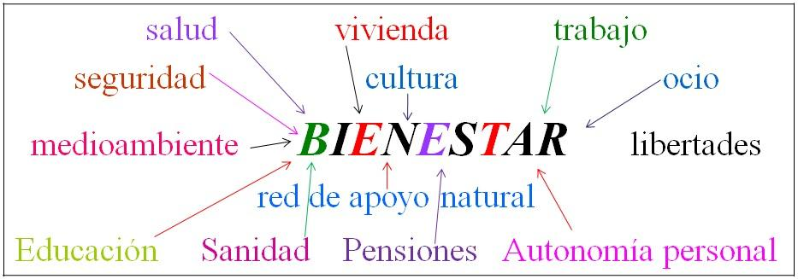
En la época de los 70’s con Luis Echeverría, se hace notar un gobierno populista, trata de cambiar la imagen que dejó el régimen revolucionario.Y bueno podemos ver que regresa el estado benefactores crean Infonavit, Fonacot, pero no se salva de ser atacado por robo, y en cierta parte al querer ser un ídolo a nivel político lo convierte en un plenipotencia en un plenipotenciario.

La crisis del Estado Benefactor se debe a la elevación de impuestos, a la aplicación del IVA, a la escasez de empleo, y a la constante devaluación de la moneda mexicana casi del 20%.

A partir del gobierno de Alemán el Estado no hizo más que caer en una continua crisis.

CARACTERÍSTICAS DEL ESTADO BENEFACTOR:
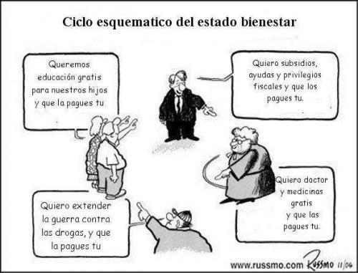

PLENO EMPLEO:

El empleo para todos estable y protegido constituye la fuente primaria de protección para los trabajadores y sus familias.

La protección social debe enfrentar riesgos de la vejez, de accidentes e incapacidades y de empleo, periodos durante las cuales se interrumpen los riesgos del trabajo. para ello surgen los seguros sociales, que cubren dichos riesgos mediante pensiones e ingresos que compensan la pérdida de salarios. La protección se asocia con la inserción laboral.

SOLIDARIDAD SISTEMÁTICA:

Mediante ella se asegura la protección social de aquellos que no logra insertarse o lo hacen de manera imperfecta. Constituyen una respuesta sistémica, que emana de instituciones creadas para tal propósito.son dos las instituciones más importantes en la configuración del sistema.

LEGISLACIÓN LABORAL:

Destinada a proteger a trabajadores en un campo de juego desnivelado, mediante la búsqueda de la estabilidad del empleo, de condiciones de trabajo y remuneraciones aceptables y de equilibrar los poderes en la negociación colectiva. Es controlada directamente por el estado.

SISTEMA DE SEGURIDAD SOCIAL:

Destinado a proteger contra los riesgos mediante seguros solidarios sobre base contributiva para aquellos que pueden aportar y complementando con asistencia social para los que no poseen la capacidad de participar en el financiamiento.

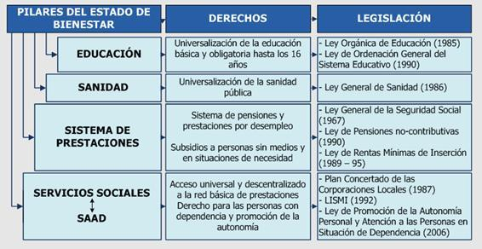
- La economía Keynesiana, es una fuente de inspiración.

* Se desarrollan las instituciones necesarias para cumplir fines estatales.

*Intentan encontrar la relación entre los diversos sectores de la economicos entre sì.

* Se ocupa del sector macroeconómico ya amplía el campo de estudio de la teoría económica.

* Mayor participación del estado dentro del sector económico , es decir, deja de ser el estado, el que vigila únicamente un buen funcionamiento de la sociedad , en otras palabras en estado policía.

* El Estado es un factor importante como generador de empleo a partir del desarrollo de obras públicas y como generador de la demanda , primero por los insultos que reclama por la realización de estas obras y segundo por la ganancia de mano de obra .

* La política de inversión política, su objetivo primordial es en generar el empleo y la demanda recaerá en el sector productor de alimentos y será necesario echar la maquinaria para producir haciéndose ineludible la mano de obra.

* El sector es recto y dinamizador de la economía.

Estas circunstancias a llevado a que el estado tome una actitud de ámbito social el cual esta compuesto por medio de tres pasos:
- paso de la acción puntual a la acción continua y ordenada:
♦ Es la evolución de la beneficencia a la asistencia social.
♦ De la visión aristocrática a la burguesa.
♦ De la intervención desde instancias exclusivamente religiosas a la progresiva secularización.
♦ De la pareja aristócrata-pobre a la burgues-obrero.

2.- Paso de la acción continúa a la acción sistemática institucionalizada:
♦ De la asistencia social al servicio social.
♦ De la visión burguesa decimonónica al reconocimiento democrático de los derechos sociales por parte del Estado.
♦ De la pareja burgués-obrero al usuario de cualquier clase social.

3.- Paso de la acción sistemática institucionalizada a la acción transformadora y participativa, integral e integrada en el resto de las acciones:
♦ Del servicio social al trabajo social
♦ De la acción compensatoria del Estado democrático a una concepción e intervención social participativa.
♦ De la figura del usuario a la del ciudadano.

DESARROLLO:

A lo largo de la segunda mitad del siglo XIX la mayor parte de los países de Europa occidental, la llamada Cuestión social expresada en la presión política de los movimientos sociales , especialmente los obreros , impulso a los gobiernos a adaptar la legislación sobre la condición social de la clase trabajadora y el trabajo , legislación que fue progresivamente modificada. La mayor parte de estas medidas fueron puntuales y de alcance mínimo con características que dependen tanto de la historia como de las circunstancias político-sociales de cada país. Sin embargo es posible notar un movimiento hacia servicios incrementalmente más comprensivo.

México ha implantado desde siempre el Estado de Bienestar; en la constitución se escriben los “derechos sociales”: Educación gratuita, salud, vivienda, trabajo, cultura y también ha implantado nacionalizaciones de industrias “estratégicas” como lo son las de energía más todos los “institutos”, “comisiones” “consejos” que proliferan por doquier, como consecuencia de la implantación del Estado de Bienestar y las paraestatales se ha creado una masa burocrática colosal.

En efecto el Estado mexicano es el empleador más importante del país contrario a lo que se difunde el número de burócratas siempre va en aumento año con año, sexenio tras sexenio. Es un ejercito de 3 millones y medio de personas pero si se suman los trabajadores que ocupan los gobiernos estatales y municipales alcanza los 8 millones de personas. Y si además se suman los de las empresas paraestatales tendremos una cifra cercana a los 9 millones de personas esto es para decirlo rápido el 24% de la población económica del país. Tan sólo en la administración pública Federal se tiene un ejército de 3 millones 441 mil 317 mexicanos. Sus filas están nutridas de profesores, militares, médicos, enfermeras, policías, y toda clase de profesionistas. En suma, representan una fuerza laboral que alcanza el 9 por ciento de la población económicamente activa del país.
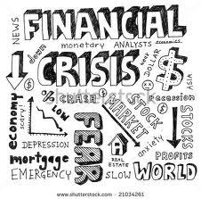
Todos estos burócratas pertenecen a sindicatos “aguerridos” notoriamente el SNTE, el SME de la extinguida LUZ Y FUERZA DEL CENTRO, CLF, el SUTERM, el STPRM, los sindicatos de las universidades públicas, etc. Que año con año, ensanchan sus “conquistas laborales” con cargo al “patrón” que da la “casualidad” que el “patrón”, somos todos los mexicanos que tenemos que mantener y darles sus canonjías y prebendas a todos estos parásitos de la economía.
Este modelo funcionó en los países occidentales, hasta que entra en crisis en los años 70 cuando empiezan a fallar algunos de los supuestos sobre los que se sustentaba. Caen los beneficios empresariales y los procesos de acumulación de capital disminuyen el ritmo de crecimiento que habían alcanzado en décadas anteriores ante la incapacidad del Estado para poder mantener e impulsar la producción de un mercado nacional, cada vez más condicionado por la globalización que requiere un mayor volumen de recursos para poder incidir en el mismo. Se produce una nueva situación demográfica por la caída de la natalidad y el incremento de la esperanza de vida, que supone un envejecimiento de la población con la siguiente repercusión en el incremento de los gastos de protección social y de carácter asistencial. Llega un momento en que el Estado no dispone de los recursos suficientes para hacer frente a las exigencias ciudadanas y empresariales, debido a su crisis financiera. Durante un cierto periodo el Estado había incrementado progresivamente los servicios que ofrecía a la sociedad, creando expectativas de mayores servicios a la población, hasta que es incapaz de hacerlo sin aumentar los impuestos. Al principio, una elevación de impuestos no es del todo mal recibida ya que se compensa con más prestaciones, pero llega un momento en que el ciudadano considera insoportable la presión fiscal, apareciendo la resistencia a nuevas subidas de las tasas.Ante esta situación de ineficacia al Estado solo le queda reducir la sobrecarga de servicios que proporciona, desviando el máximo posible al campo del mercado, desmontando los servicios públicos y restaurando los mecanismos de libre competencia. Sin embargo, los diferentes grupos sociales realizan constantemente peticiones a los Estados de nuevos servicios de un modo ilimitado.
Se produce una deslegitimación del orden político establecido, ya que el Estado deja de responder a las expectativas y demandas de los distintos grupos de presión, y de la población en general. Por ello, el libre mercado se convierte en el eje del funcionamiento de la economía neoliberal de final de siglo, lo que conlleva la crisis de lo público, cuya actividad se ha ido reduciendo a aquellos sectores de productividad menos rentables que están relacionados con la protección social y asistencial, o con la prestación de determinados servicios ciudadanos que no interesan por la escasa o nula rentabilidad a la iniciativa privada. Se ha iniciado un proceso de reestructuración o eliminación del Estado del bienestar
.La crisis aparece también en nuestro país, aunque llega más tarde ya que hasta la década de los 80 no existía un auténtico Estado del bienestar. Esto se puede observar en la evolución de la ratio deuda pública-PIB que se duplicó en las dos últimas décadas, siendo hoy cerca del 50%. Actualmente se pueden apreciar los efectos de la crisis siendo “el gasto social en España sólo un 20,6% del PIB (el promedio de la UE es un 27%), porcentaje que ha ido disminuyendo desde 1993, cuando era un 24%. Este descenso del porcentaje del PIB que se dedica al Estado del bienestar ha sido consecuencia de un mayor crecimiento económico, con un crecimiento más rápido del PIB, y también de un descenso de la tasa de paro, con lo cual ha habido una disminución del seguro público de desempleo”

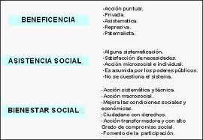
EL ESTADO BENEFACTOR EN DECLIVE Y SUS CONSECUENCIAS:

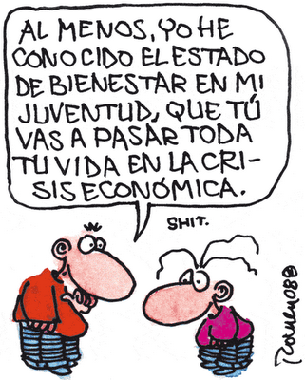
En el año 1982, inició la “década perdida”, se ha generalmente designado como el punto de partida del declive del Estado Benefactor. Suele olvidarse, sin embargo, que si la economía incontestablemente entró en crisis aguda a partir de ese año, no sucedió lo mismo con el Estado Benefactor, debido en gran parte a los esfuerzos del gobierno de Miguel de la Madrid para frenar el corte de los programas sociales existentes y hasta para emplearlos, como en el caso de la seguridad social, con el consecuente desmejoramiento generalizado en la calidad de los servicios y las condiciones de trabajo en el sector educativo y sanitario. Al mismo tiempo se “liberaron” los precios de los alimentos básicos, lo cual se repercute inmediatamente en niveles populares en el encarecimiento del costo de la vida.

El gasto social mexicano cayó de 179 dólares per cápita en 1982 a $124 para el año siguiente, y siguió descendiendo hasta 99 en 1986. El efecto de tales recortes fue intensificado ante la capacidad menor de la población para acudir a la medicina o la educación privada, como había sucedido en épocas más prósperas. La política de descentralización de los servicios de salud y educacion hacia los estados y de incorporación de algunas clínicas del IMMS-Coplamar a la secretaria de salud, aunque intentava bajar costos resulto de momento mas costosa , dando como resultado inmediato un caos administrativo y mayores gastos para los usuarios .

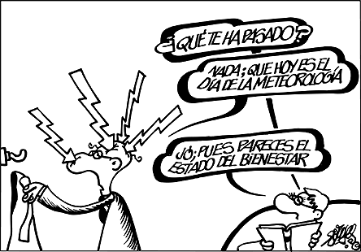
No obstante la solemne proclamación en 1984 del derecho constitucional a la salud,los usuarios de servicios de la Secretaría de la Salud tenían que pagar la totalidad del las medicinas y de las consultas con cuotas de recuperación proporcionales a sus ingresos declarados. Con todo el daño, en los servicios públicos fue mucho menor que el de los salarios: de representar el 5.53% del PNB en 1980 bajó a 5.71, o sea una caída del 12.55%, modesta en comparación con la caída salarial de 57% durante el mismo periodo.
Aunque no se llevó a cabo ninguna reforma en el sistema de jubilación durante el gobierno de Miguel de laMadrid, las causas de su derrumbe financiero son directamente imputables a la crisis económica q empezó en 1982. Al no haber parcial mente una reserva, para los usos anteriores del fondo de pensiones, el IMSS funcionaba como un sistema de transferencia directa entre trabajadores y jubilados. Al incrementarse la tasa de desocupación, disminuye automáticamente la capacidad de pago a los jubilados. Por añadidura, la misma maduración del sistema comenzó a significar, a partir de los años 80, que la relación entre incremento de aportantes e incremento de beneficios se fuera deteriorando: Mientras que la tasa anual de crecimiento esperada de los pensionados era del orden del 5%, la de los nuevos aportantes no rebasaba el 3%: Así mismo, la relación entre activos y pasivos que había sido de 1 a 20 en 1969, había bajado de 1 a 11 en 1983 y de 1 a 7 para 1988, las prestaciones de jubilación cayeron en un 60%, por lo que el 85% de los pensionados reciben sólo el 35% del salario mínimo, hecho dramático en un momento en que este apenas alcanzaba para comprar el treinta por ciento de la canasta básica. Ante las protestas del Movimiento Nacional de Jubilados y Pensionados, se fijó el mínimo de las pensiones en 70% del salario mínimo en 1989, nivel que seguía insuficiente .

Al final del sexenio, la insatisfacción y las protestas públicas habían llegado a tal grado, que parecía posible que el estado estuviera encaminado hacia una transformación profunda entre la posibilidad de la victoria electoral de la oposición, si ganaba la derecha (Partido de Acción Nacional) en el sentido de menos Estado Benefactor, o si ganaba la izquierda (Frente Democrático Nacional) en sentido contrario. Pero estas posibilidades quedaron postergadas al ser declarado vencedor Salinas de Gortari, candidato del PRI a pesar de las evidencias de fraude electoral. Para 1989, la crisis económica parecía controlada, por lo que podía esperarse un nuevo despegue del estado benefactor.

A finales de 1994 el sexenio salinista parecía haber consolidado la hegemonía del PRI sobre bases nuevas, y apaciguando las protestas populares que habían ensombrecido los sexenios presidenciales anteriores. Pero en 1994, la rebelión Zapatista, el asesinato de Donaldo Colosio, candidato del PRI a la presidencia para 1994-2000 y del secretario general del PRI, así como “el error de diciembre” precipitaron otra crisis financiera gigantesca, echando abajo en unos pocos meses el edificio complejo de estas estrategias políticas. Sin embargo, las elecciones tanto legislativas de 1991 como la presidencia de 1994 fueron ganadas por el PRI, a costa de algunas concesiones a los viejos actores corporativos por su colaboración en el esfuerzo electoral de sus afiliados.
Zedillo (1994-2000), último presidente de un régimen nacido en 1910, empezó su periodo con una crisis financiera que requirió un rescate internacional de 50 mil millones de dólares, y sin fondos fuera de los ingresos normales para dar seguimiento al “neoliberalismo social” de su predecesor. Fue un presidente “social”, pero en el sentido de reducir el gasto en este rubro a través de la focalización de la lucha contra la pobreza, y en general la reducción de los beneficios, tanto en los servicios de salud a población abierta como en la seguridad social.

El Programa de Reforma del Sector Salud ( Poder Ejecutivo Federal, 1996) formalizó la segmentación entre "población con capacidad de prepago"y los pobres sin capacidad de pago, para los cuales se reconocía la responsabilidad del Estado. Éstos podrían acudir, como en el pasado, a los centros de salud para población abierta, pero solamente tendrán derecho a los servicios incluidos en un "Paquete Básico de Servicios de Salud" (PB) constituido por 12 intervenciones seleccionadas bajo el principio del peso de la enfermedad y costo-efectividad.

Tras un intervalo de tres años sin ninguna acción contra la pobreza, el gobierno de Zedillo instituyó el Programa de Educación, Salud y Alimentación o Progresa, fijando la cobertura a 2.6 millones de familias en extrema pobreza una baja considerable con respecto a Pronasol, que según la línea de pobreza entonces oficial alcanzaba aproximadamente a la mitad de la población en extrema pobreza estimada a 24.2 millones de personas en 2000. Se dirigió exclusivamente a la extrema pobreza rural, dejando fuera de cualquier protección estatal a los pobres urbanos, e inclusive desmantelando el subsidio a la tortilla y reparto de leche de bajo costo a esta población que había existido desde los 1970s.

La reforma del IMSS que privatizó el sistema de pensión y abrió el sistema a los trabajadores no asalariados con capacidad de pago fue, más que una política social, una estrategia para sacar el país del marasmo económico . Con un sistema de capitalización, se esperaba crear un instrumento de captación del ahorro nacional confiable y lograr una mayor autonomía de la economía nacional con respecto a la inversión externa. Para sorpresa del equipo gubernamental, la propuesta de reforma que se presentó en la Cámara de Diputados en Septiembre de 1995, no se topó con la oposición del Congreso del Trabajo, sino con la del sindicato del mismo IMSS y de los dos principales partidos de oposición.
El primer gobierno no priísta, encabezado por Vicente Fox, tomó posesión en 2000 con una economía que, a pesar de los esfuerzos de sexenios anteriores, no había logrado recuperar las tasas de crecimiento y creación de empleo que hubieran hecho rendir los frutos esperados a las reformas sociales de los años 90. La pobreza extrema rural no se había abatido a pesar de Progresa, y quedaba la creciente pobreza extrema urbana, así como la pobreza tout court, que habían quedado fuera de los programas focalizados. La falta de crecimiento de la planta productiva no había permitido que se incrementaran el ahorro nacional captado por las afores en los niveles esperados; finalmente, la recesión estadounidense, iniciada en 2000, y agudizada tras los atentados terroristas de 2001 y las invasiones de Afganistán e Irak, se había repercutido en la economía mexicana, que con el TLCAN había quedado todavía más estrechamente atada a la del vecino del Norte.
A pesar del fracaso inicial en el intento de ampliar la base fiscal, el gobierno de Fox intensificó el esfuerzo por abatir la pobreza extrema rural, primero, y luego la urbana a partir de 2003, incrementando en un 85% el presupuesto de Progresa, ahora renombrado Oportunidades. La lucha contra la pobreza ahora cubría 4.6 millones de hogares, casi duplicando la cobertura de Progresa, pero conservaba el principio de focalización adoptado por Progresa. Al igual que Progresa, Oportunidades aposta a que la próxima generación no quedará atrapada en la pobreza si los niños y niñas de hoy son bien alimentados, saludables, y terminan la secundaria.
ACTUALMENTE:

Actualmente vemos en este periodo y sobre todo en México pocos pedazos de lo que el estado benefactor daba en sus épocas doradas por ejemplo: Tarjeta Prepa Sí (subsidio económico por parte del gobierno, IMSS (Seguridad Social a los sectores más desprotegidos) .

La crisis del estado benefactor.

La crisis del estado benefactor se debe a la elevación de impuestos, a la aplicación del IVA, a la escasez de empleo, y a la constante devaluación de la moneda mexicana casi del 200%.
A partir del gobierno de Alemán el estado no hizo más que caer en una continua crisis.

Uno de los sexenios que le siguió al gobierno de Miguel Alemán fue el Ruíz Cortines en los 40’s éste se caracterizó por hacerle frente al movimiento de mineros, se acaba el progreso económico y la economía del país cae, pues el gobierno había heredado la crisis.

En la época de los 60’s López Mateos trata de hacer buenas relaciones con E.U, pues le conviene gracias a la crisis que está viviendo, a través de movimientos socialistas trata de estabilizar las relaciones entre sindicato y gobierno.

Como estabilizador del descontento del país se crea el término aguinaldo , hay reparto de utilidades (compensación de ganancias al trabajador), Se crean las finanzas públicas, la moneda mexicana no sube ni baja sólo se estabiliza. También hacer aportaciones al arte y la cultura como fundar el museo de antropología

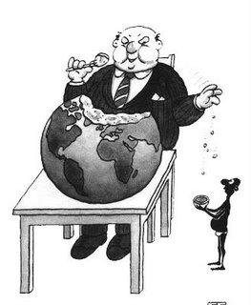
Esto no es más que el reflejo del estado benefactor al querer satisfacer las necesidades del pueblo, una serie de infraestructura para que la población no se sienta mal.

En la época de los 70’s con Luis Echeverría, se hace notar un gobierno populista, trata de cambiar la imagen que dejó el régimen revolucionario. Y bueno podemos ver que regresa el estado benefactores crean Infonavit, Fonacot, pero no se salva de ser atacado por robo, y en cierta parte al querer ser un ídolo a nivel político lo convierte en un plenipotenciario.

La razón por la que se volvió populista fue porque al devaluarse la moneda mexicana, quería que la gente no perdiera la confianza en él, aunque esto haya originado la crisis una vez más.

Conclusiones:

El estado de bienestar ha sido el resultado combinado de diversos factores:
A. El reformismo socialdemócrata.
B. Socialismo cristiano.
C. Elites políticas y económicas.
Partió desde que en nuestra historia hubo la necesidad de organizarse y conformarse en grupos autónomos, para después llegar a establecer el término o conceptualidad de estado.
Semblanza del estado benefactor.
A. Su aparición se dio mediante la intervención del estado en el sistema económico.
B. se ha dado desde la aparición social de este estado en el sistema económico.
C. La incapacidad del sistema capitalista para resolver la pobreza y la inequidad.
D. El estado benefactor del periodo de 1950-1980 desempeñó una función muy específica, la industrialización del país.
La intervención del estado.
A. En México en los años cincuentas y sesentas experimentó un importante cambio que al mismo tiempo que lograba sus objetivos económicos, satisfacía demandas sociales.
B. La reforma agraria, la expropiación petrolera, la organización de los trabajadores en sindicatos favoreció la acumulación de capital
Términos sociales.
A. el estado como un promotor de una política social, distribuyó beneficios mínimos entre obreros, campesinos, clase media y militares; los empresarios de los diversos sectores económicos, del nivel pequeño, mediano y alto así como las transnacionales obtuvieron sus respectivos y diferentes beneficios
.
El Neoliberalismo
Ante la crisis de 1982, principalmente debido al fuerte endeudamiento externo y su incapacidad para hacerle frente, el país se vio obligado a pedir auxilio económico al exterior; la ayuda vino, sin embargo ésta tuvo una contrapartida: si bien la deuda pública pudo ser reestructurada, el país tuvo que firmar una serie de cartas de intención con el FMI en las cuales el país se comprometió a seguir una serie de medidas económicas dictadas por tal organismo como las más viables para recuperar el crecimiento económico. Como se sabe, dichas medidas son hoy en día, la parte medular del modelo económico neoliberal que el Estado ha implementado desde la década pasada hasta nuestros días.
El marco teórico bajo el cual se mueve el pensamiento neoliberal, nos indica que es mediante la liberalización del mercado, es decir, mediante la libre concurrencia de las fuerzas del mercado, como los problemas de la economía se pueden resolver a través de los mecanismos autorreguladores de la misma, logrando la maximización óptima en la utilización de los recursos de la misma, lo que en términos económicos se podría traducir en crecimiento sostenido del ingreso nacional y su correspondiente distribución.

